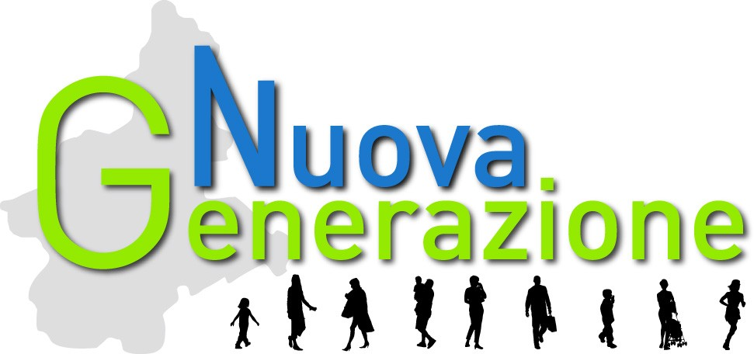

Anno Sociale 2022

La/Il sottoscritta/o:

NOME COGNOME _ _

CODICE FISCALE ________________________________ NATO IL ____________ A ______________

RESIDENZA:

VIA N. _

CAP. CITTÀ CIRCOSCRIZIONE PROV.

REFERENTE (chi mi ha fatto conoscere Nuova Generazione)

TEL. FAX _CELL.

E-MAIL

Chiede:

- di essere ammesso tra i soci dell’Associazione Nuova Generazione, di cui condivide gli scopi e lo statuto che si intendono integralmente conosciuti ed accettati, versando la quota prevista per:

□ Socio ordinario | € 15,00 | □ Socio amico | € 50,00
□ Socio simpatizzante | € 30,00 | □ Socio sostenitore | € 100,00

- Socio coniuge € 10,00 (si applica qualora il coniuge sia già socio)

- di essere avvisato delle prossime iniziative dell’Associazione.

Data Firma

Informativa Privacy

L’associazione Nuova Generazione, titolare del trattamento, informa i propri soci che i loro dati personali saranno trattati secondo quanto previsto dal GDPR (Regolamento UE n. 2016/679) unicamente per finalità connesse all’attività dell’Associazione e fino a 5 anni successivi a quello dell’adesione, assicurando il rispetto dei diritti di cui all’art. 13 del GDPR stesso.

I dati personali verranno trattati in forma cartacea, informatizzata e telematica ed inseriti nelle pertinenti banche dati cui potranno accedere gli incaricati al trattamento dei dati. Tutte le operazioni di trattamento dei dati sono attuate in modo da garantire l'integrità, la riservatezza e la disponibilità dei dati personali.

Autorizzo il trattamento dei dati personali, compresi quelli “particolari”, ai sensi e per gli effetti del Regolamento UE n. 2016/679 nei termini della informativa soprastante.

Data Firma _

Il presente modulo può essere inviato anche via mail insieme alla distinta del pagamento all’indirizzo info@associazionenuovagenerazione.it

Come pagare/rinnovare la quota?

- Tramite bonifico bancario a favore di: ASSOCIAZIONE NUOVA GENERAZIONE PER IL BENE COMUNE.
Iban: IT60M0843901000000280100373 – Banca di Caraglio
Causale: nel caso di SOLO rinnovo della quota associativa scrivere “Rinnovo quota associativa”; nel caso di rinnovo della quota associativa e di erogazione liberale scrivere “€15 rinnovo quota associativa e la differenza erogazione liberale ad Associazione Nuova Generazione per il bene comune APS”.
- Attraverso l’app Satispay: cerca “Ass. Nuova Generazione” nella voce negozi o categorie oppure inserisci il numero di telefono: 392 11 43 565. Specifica a cosa si riferisce il pagamento.

La quota eccedente i 15 € può essere considerata erogazione liberale e pertanto se il pagamento è tracciabile, ad esempio con bonifico o assegno bancario, beneficia dei vantaggi fiscali. La quota associativa invece rimane esclusa da qualsiasi beneficio fiscale.
Come previsto dal decreto legislativo 117/2017 le erogazioni liberali a enti del terzo settore, come le associazioni di promozione sociale, prevedono la possibilità di:
- detrazione fiscale pari al 30% calcolato su un importo non superiore a € 30.000,00;
oppure di
- deduzione fiscale dell’importo erogato dall’imponibile, fino al massimo del 10% dell’imponibile.

“Il tuo, il nostro modo di esserci”

www.associazionenuovagenerazione.it

